FORSLAG TIL ØVELSER SIRKELTRENING

- Anklene, ankelstrekkere
- A1. Knebøyspensthopp. Gjerne med kneopprykk, ankelstrekkere, knestrekkere, hofteleddsstrekkere.
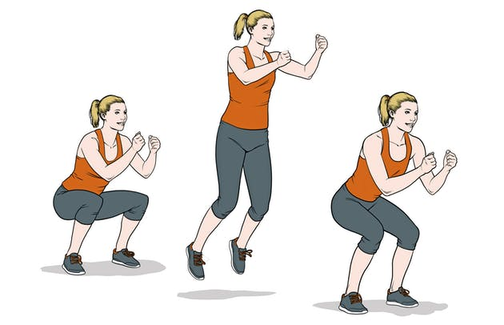

A2. Fjellklatrer, ankelstrekkere, hofteleddsbøyere
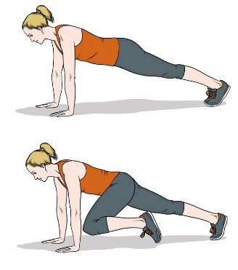
A3. TÅHEV, ankelstrekkere
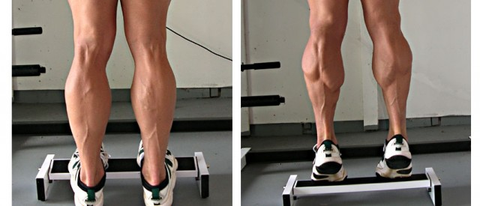
Kan også tas på ett bein.
A5. Superstar

B. Kneleddet. Knebøyere og knestrekkere, øvelser kombinert med muskler i hofteledd.
B1. Bulgarske utfallsteg, knestrekkere, setemuskulatur,
Kan også kalles ettbeins-knebøy. Ha gjerne vekter i armene.
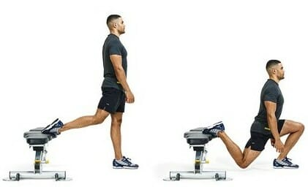
Kan også gjøres som vanlige utfallssteg, ved at du går framover.
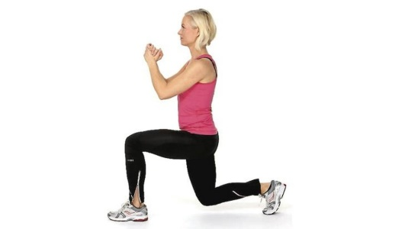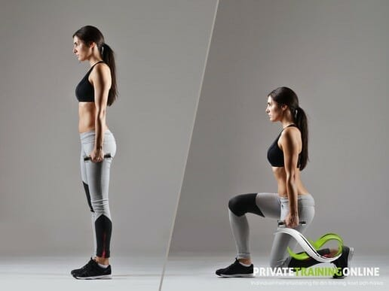

B2. SUMOKNEBØY MED VEKT
Knestrekkere, setemuskulatur
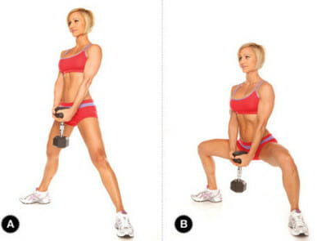

B3. Oppspark fram, hofteleddsbøyere, bukmuskulatur
B4. PISTOLSQUATS, knestrekkere, setemuskulatur
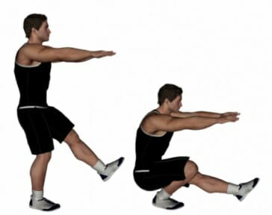

B5 Hoppeutfall, høye splitthopp
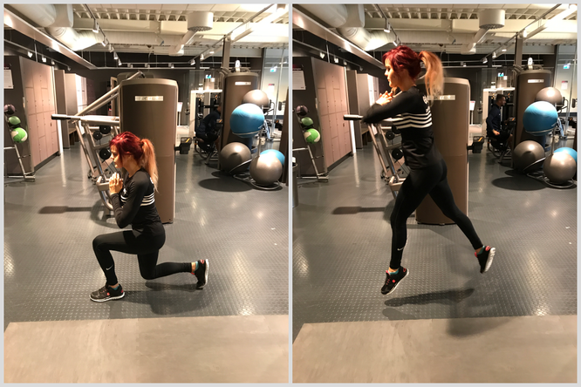

C. HOFTELEDD, hofteleddsbøyere og hofteleddsstrekkere (gluteus, hamstrings)
C1. Rumpeløft

C2. Bekkenhev, Setemuskulatur
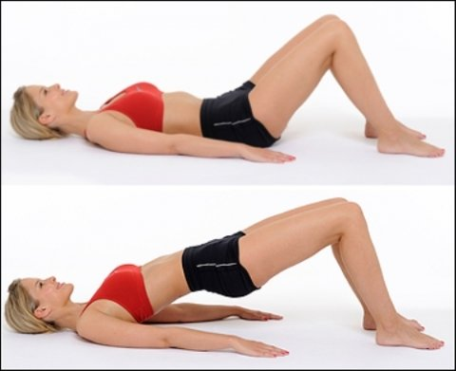

C3. FUGLEHUND, setemuskulatur
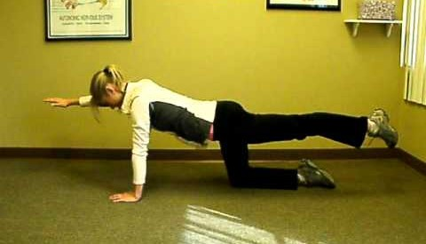

C4. Ryggspark, ryggstrekkere, hofteleddsstrekkere
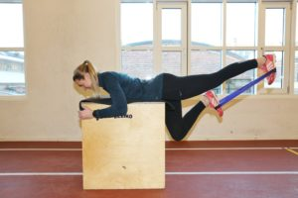

D. BUKMUSKULATUR
D1. SIT-UPS, bukmuskulatur
Eller legg beina på lav kasse, ikke fest beina.

E. ARMENE, Armstrekkere(triceps) og armbøyere (biceps).
E1. Vanlige push-ups, triceps
E2. Push-ups, bruk av stige
Armgang med en eller to push-ups i hvert opperom eller vanlig push-ups

E3. Armkrøll med manual i armene, biceps

F. SIDEMUSKULATUR
F1. Sideplanke.
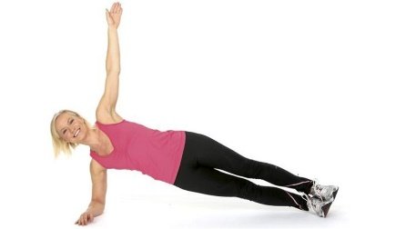

G. RYGGØVELSER
G1. Vanlige ryggups med armene på nakke.
Husk å rulle ryggen opp.

G2. Som G1, men framsida av lår ligger på benk. Fest beina i ribbevegg el likn.

H. DIVERSE ØVELSER, SPENST OG UTHOLDENHET.
H1. Hopp over 6 hekker, avstand 6 fot, løp fort tilbake mellom hver serie.
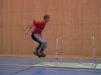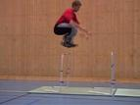

H2. Hopp, kryp under.
To hekker, hopp over den ene, kryp under den andre.

H3. SPRELLEMANN.
Hopp med beina ut og armene ut. Deretter sammen.

Amerikaneren

Hopp så høyt du kan. Ned på maven mellom hvert hopp

SIDEBRU

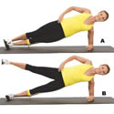

23. Dogwise

